Имхотеп - реальное историческое лицо.
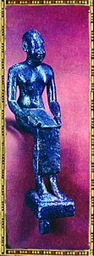 |  | Много лет египтологи сомневались в том, что Имхотеп был реальным человеком - так как они нашли довольно затруднительным поверить различным достоинствам, приписываемым ему в записях, написанных о нем спустя более чем тысячу лет после того, как он, как предполагалось, жил. Время от времени Имхотеп назывался "Леонардо Да Винчи" древнего Египта, но фактически он был ещё большим. Да Винчи получил репутацию гения, а Имхотеп был в конечном счете возвеличен в статус бога.  Манефон писал, что "во время правления фараона Джосера третьей династии жил Имутес ( Имхотеп ), который из-за своих медицинских навыков среди египтян имел репутацию Асклепиуса (греческого бога медицины) и который был изобретателем искусства строительства из тёсаного камня". Именно это утверждение заставило специалистов сомневаться относительно существования реального человека по имени Имхотеп . Но в 1926 году вопрос был улажен раз и навсегда - Имхотеп был реальным человеком.  Когда на ступенчатой пирамиде в Саккаре были закончены раскопки, там были найдены фрагменты статуи фараона Джосера. На её пьедестале вместе с именем фараона Джосера была написана следующая надпись: " Имхотеп - хранитель сокровищницы царя Нижнего Египта, первый после царя в Верхнем Египте, распорядитель великого дворца, наследник Бога, главный жрец Гелиополя, строитель, архитектор, ваятель каменных ваз".
С годами Имхотепа стали почитать как сына бога Птаха ( покровителя ремесленников) и богини Сахмет, и поклонялись ему вплоть до эпохи Птолемеев. В честь обожествленного Имхотепа строились храмы в Карнаке, Саккаре. Часовню в Саккаре называли Асклепейоном, больницей, где Имхотеп лечил. Именно в честь Имхотепа у греков потом появился бог врачевания Асклепий, а в римской мифологии - бог Эскулап. В конце-концов его стали называть Тотом, богом мудрости, создателем наук и иероглифов.

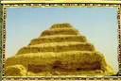 |  | Имхотеп - архитектор первой пирамиды! |  | 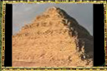
 |  | Именно Имхотепу приписывают то, что он разработал проект первой пирамиды и начал строить из высеченного камня вместо распространённого повсюду сырцового кирпича, изготавливаемого из глины с добавлением соломы.
Ступенчатая пирамида Джосерра в Саккаре |  |  |  | Ступенчатая пирамида Джосерра в Саккаре
Человек, вдохновивший фараона и жрецов на такое колоссальное строительство, должен был обладать особым авторитетом и мудростью, а его идея создания пирамид должна была совпадать и с интересами самих фараонов. Этой личностью оказался жрец, зодчийИмхотеп. Им был построен знаменитый мемориальный комплекс фараона Джосера в Саккаре. Предположительно, строительство комплекса пирамид в Гизе велось по единому проекту главного архитектора - Имхотепа.

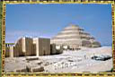 |  | Комплекс в Саккаре. |  | 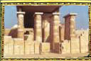
Комплекс в Саккаре |  |  |  | Колоннада из комплекса в Саккаре
Построенную первой из всех известных, ступенчатую пирамиду и её комплекс окружает очень красивая и сложная стена. От главного входа в восточной стене до выхода на южной есть только один вход, который ведёт в длинный зал из 40 колонн, по 20 на каждой стороне. Каждая колонна связана с главной стеной перпендикулярной ей перегородкой, формируя маленькие "кабинки" между каждой колонной.
Когда Вы выходите из этой колоннады и проходите прямо вперед, Вы приближаетесь к ряду очень больших бункеров, которые уходят глубоко в землю. Они чрезвычайно велики в своих размерах, намного больше, чем любые известные погребальные палаты. Они все соединены туннелем, который проходит намного ниже уровня основания земли, а также каждый бункер имеет лестницу, доходящую до его основания. Глубина этих огромных сооружений довольно велика и опускается намного ниже уровня земли.
В погребальном комплексе фараона под пирамидой находятся соответствующие бункеры для загробной жизни фараона и его семьи, и в них при раскопках были найдены зерно и остатки других пищевых веществ.
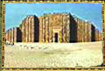 |  | Размеры комплекса:  По периметру стены: 549*274 м.  Размер пирамиды: 125*115*61 м.  Высота стен: 9 м.

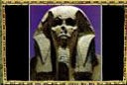 |  | Имхотеп - премьер-министр! |  | 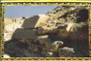
Статуя фараона Джосерра (2 ф. 3дин., 2668 - 2649 до н.э.) | . | Главная должность Имхотепа - премьер-министр, и Имхотеп , вероятно, был первым, кто мог похвастаться таким широким диапазоном полномочий в древнем Египте. Имхотеп был также "священником Гелиополя" |  | Два блока белого извесняка из облицовки пирамиды Джосерра
Свидетельство показывает, что Имхотеп не был премьер-министром Джосера с начала его правления. Фактически, не было сделано никаких упоминаний об Имхотепе на более ранних памятниках Джосера. (Например, Имхотеп не был архитектором могилы Джосера, построенной в Бейт Халлаф, строительство которой было вероятно предпринято вскоре после того, как он стал фараоном. Имени Имхотепа там нет, что указывает на то, что в то время он пока ещё не был назначен на его высокий пост. )
Людей на государственные должности обычно назначали из семьи или приближённых фараона, премьер-министром фараона обычно был его сын.
Но, некоторые записи о титулах Имхотепа указывают, что он не был ни сыном, ни кем-либо другим, кроме как "человеком, добившимся своего положения своими собственными силами". Этот случай был уникальным!

Гробница Имхотепа
Древнегреческие тексты говорят о некотором месте около Мемфиса, куда прибывали люди поклониться Имхотепу и излечиться (с его помощью). Когда археологи продолжили искать могилу Имхотепа около ступенчатой пирамиды, совсем рядом они нашли невероятный лабиринт подземных туннелей, заполненных мумифицированными птицами ибисами и в отдельных галереях быками. Они нашли усыпальницу Имхотепа, описанную греками. Надписи и монеты, найденные здесь, показывают, что люди прибывали сюда с целью быть излеченными, обнаружена даже надпись анонимного грека о том, что он прибыл сюда после того, как он был вылечен через сон!  После обожествления Имхотепа, ставшем теперь богом медицины, ему дали название "Главный Покровитель Ибисов", и это послужило связью этого лабиринта с ним. Эти сотни тысяч ибисов, которыми были заполнены все туннели, были мумифицированы и принесены сюда как приношение Имхотепу.  Позднее было обнаружено, что эти галереи соединены с помещением, которое продлевает вход до погребальной палаты, содержащей пустой саркофаг. Также обнаружено, что эта палата принадлежала очень большой мастабе (гробнице), которая содержала вторую палату, наполненную разбитыми каменными вазами, и там были найдены кувшины с оттисками печати Джосера!  Вот абсолютное доказательство того, что это было могилой высокопоставленного лица времени правления Джосера. Никаких надписей не было найдено на стенах. . Это было чей-то важной могилой со времени Джосера, но саркофаг, к сожалению, был пуст.  Гробница была обнаружена в 1928 году, тогда же ей и присвоили название "Южная Могила". | 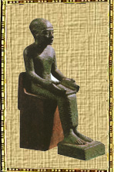
 | Бронзовая статуэтка Имхотепа
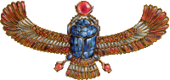

МОУ Краснинская СОШ
Сообщение по МХК:

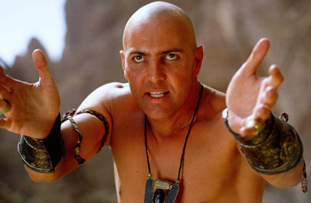

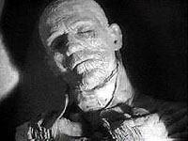
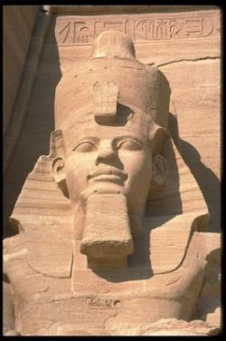
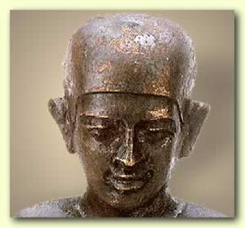

Выполнила ученица 10 класса Шек Екатерина.

